МИНИСТЕРСТВО НАУКИ И ВЫСШЕГО ОБРАЗОВАНИЯ РФ
АСТРАХАНСКИЙ ГОСУДАРСТВЕННЫЙ УНИВЕРСИТЕТ
ИМ. В.Н.ТАТИЩЕВА

Факультет цифровых технологий и кибербезопасности
Кафедра информационных технологий
Форма обучения очная

БЕЗОПАСНОСТЬ ИНФОРМАЦИОННЫХ СИСТЕМ И ТЕХНОЛОГИЙ
ЛАБОРАТОРНАЯ РАБОТА №6
Сокрытие информации на HTML – страницах

Исполнитель:
студент группы ДПИ-25
___________________ Мартынов В.А.
«___» ___________________2025 г.

Преподаватель:
Кафедра информационных технологий
Кандидат технических наук, доцент
___________________ Мартьянова А.Е.
«___» ___________________2025 г.

Астрахань – 2025

- Практическая часть
1.1 Задание 1. Сокрытие информации в HTML – контейнере.
Используя блокнот Notepad, создать HTML – страницу. В соответствии с вариантом выполнил кодирование следующего отрывка текста «Ядерная бомба всегда попадает в эпицентр». Результат представлен на рисунке 1.

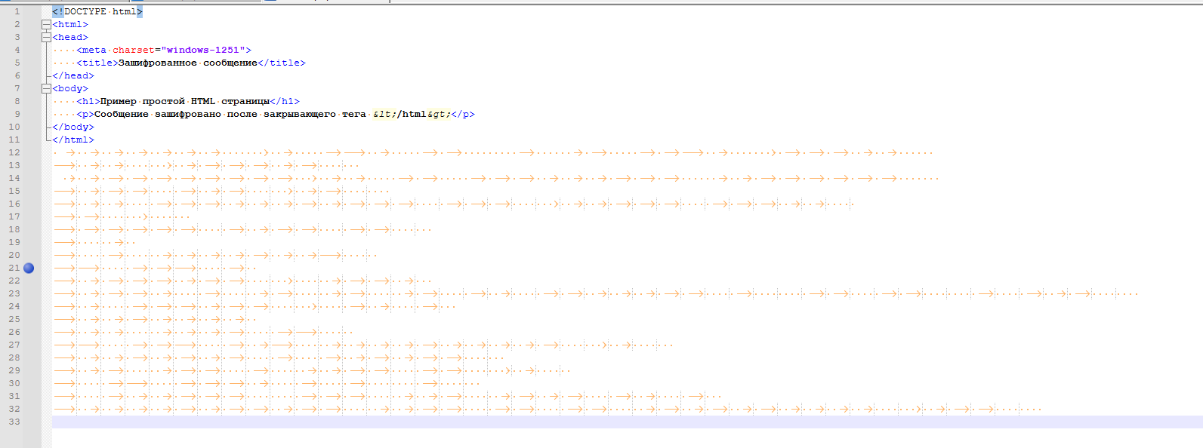
Рисунок 1 – Стеганография 1

1.2 Задание 2. Распределение скрываемой информации по четырем HTML – контейнерам.
Используя блокнот Notepad создал 4 HTML – страницы. В соответствии с вариантом выбрал отрывок текста «То, что истинно при свете лампы, не обязательно при свете солнца. Жан Поль.». Затем произвёл шифрование и разделение текста на 4 отрывка (рисунок 2-5).

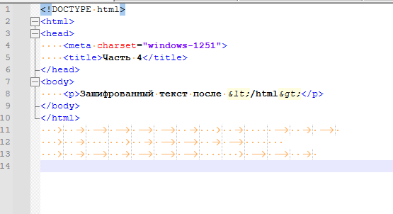
Рисунок 2 – Стеганография 2.1
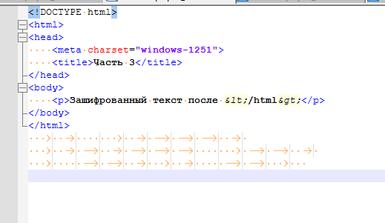
Рисунок 3 – Стеганография 2.2
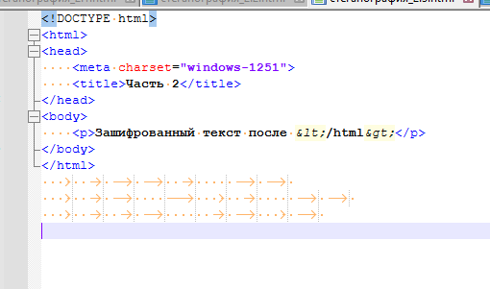
Рисунок 4 – Стеганография 2.3
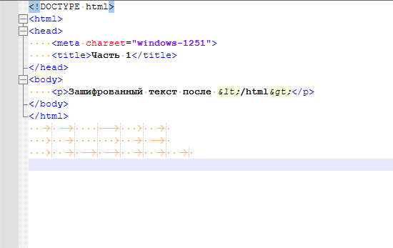
Рисунок 5 – Стеганография 2.4
- Контрольные вопросы
- Для скрытой передачи информации с помощью HTML-страницы целесообразно использовать различные специальные символы и методы, которые не отображаются явно или выглядят как невидимые. Основные подходы включают:
- Невидимые или скрытые символы, такие как неразрывный пробел ( ), табуляции, символы нулевого ширины (zero-width space, zero-width non-joiner и др.). Они не видны пользователю, но могут содержать информацию при последующем анализе страницы или обработки кода.
- Использование HTML-сущностей, которые внедряются в текст и не воспринимаются визуально как символы, например, < для "<", > для ">" и & для "&", что можно применять для шифрования информации.
- Атрибуты и теги для скрытия элементов: например, тег <details> для скрытого контента, или атрибут hidden для сокрытия элементов от визуального отображения, хотя для передачи информации через них требуется дополнительная обработка.
- Манипуляции со стилями CSS: скрытие текста путем установки цвета текста в цвет фона, уменьшения размера шрифта до 0, скрытия блоков с display:none, opacity:0 и др. Это позволяет визуально скрыть информацию, сохраняя её в DOM.
- Для более сложного скрытия могут использоваться стеганографические методы в html-коде страницы, внедрение невидимых символов в атрибуты, комментарии и пр.
Таким образом, для скрытой передачи информации через HTML страницы целесообразно применять невидимые символы нулевой ширины, неразрывные пробелы, HTML сущности и методы скрытия элементов средствами CSS и атрибутов HTML.
- Для удобного размещения скрываемого текста на HTML-странице обычно выбирают такие места и методы:
- В конце тела страницы (перед закрывающим тегом </body>) — скрытый контент при этом не мешает основному содержимому, но остается доступным в DOM и может быть прочитан или изменен скриптами.
- В специальных контейнерах или элементах с атрибутом hidden либо с CSS свойствами display:none, visibility:hidden, opacity:0 — такие блоки можно разместить в любом месте страницы, в зависимости от логики работы сайта.
- За пределами видимой области экрана с помощью позиционирования (например, absolute с top: -100%) — элемент при этом не виден пользователю, но остается в DOM и может быть доступен для программного считывания.
- В элементах с минимальным размером и с цветом текста, совпадающим с фоном — текст физически есть, но визуально незаметен.
- В мета-тегах и комментариях HTML — это самый скрытный вариант с точки зрения визуального отображения.
Важно учитывать, что скрытый текст должен располагаться так, чтобы не нарушать логику и структуру веб-страницы и при этом быть доступным для последующего извлечения. Часто предпочтение отдается размещению в конце страницы или в специально отведенных скрытых контейнерах с явным обозначением скрытости через CSS или HTML-атрибуты.
- Скрытый текст на HTML-странице можно проявить следующими способами:
- Изменить CSS-свойство элемента, где спрятан текст. Например, переключить display с "none" на "block" или visibility с "hidden" на "visible". Это можно сделать вручную через инструменты разработчика браузера или программно через JavaScript.
- Использовать тег <details> с атрибутом open, который раскрывает содержимое. Можно также программно добавить атрибут open к тегу <details>, чтобы показать скрытый текст.
- С помощью JavaScript можно создать функции, которые по клику на кнопку или ссылку меняют стиль элемента, делая скрытый текст видимым или наоборот скрывая его.
- При скрытии текста часто используют цвета текста, совпадающие с фоном (например, белый текст на белом фоне), чтобы показать текст — изменить цвет текста на контрастный.
- Можно изменить размер шрифта с маленького до нормального, либо убрать позиционирование за пределы экрана.
Таким образом, самым удобным способом проявления скрытого текста является программное изменение CSS-свойств display, visibility или манипуляция тегом details, часто с помощью JavaScript-кода, который переключает видимость по событию пользователя.
- Основная цель использования нескольких контейнеров (например, нескольких HTML-блоков или даже страниц) для сокрытия информации связана с повышением надежности и усложнением обнаружения скрытого содержимого.
Вот ключевые причины:
- Разделение данных на несколько контейнеров позволяет распределить информацию по разным частям страницы или даже разным HTML-документам, что затрудняет её обнаружение для обычного пользователя или автоматизированных средств анализа.
- Наличие нескольких контейнеров позволяет внедрять дополнительное сообщение скрытым образом в более объемный контент, повышая стеганографическую устойчивость, так как контейнер должен быть значительно больше, чем скрываемое сообщение.
- Использование нескольких вложенных или параллельных контейнеров помогает создавать уровни сокрытия, где части информации спрятаны в разных местах, что усложняет задачу выявления и восстановления всей информации.
- Такой подход также позволяет избежать визуальных артефактов и не нарушить структуру или функциональность страницы, поскольку скрытый контент может находиться во вложенных блоках со стилизацией для сокрытия.
Таким образом, несколько контейнеров используются для повышения надежности скрытия, уменьшения заметности и для распределения сообщения по разным местам, что делает скрытую передачу более устойчивой к обнаружению и анализу.
- Идея распыления (распределения) скрытой информации в пространстве состоит в том, чтобы разбить секретное сообщение на множество частей и встроить эти части в разные места носителя (например, разные контейнеры или участки HTML-страницы) или даже в разные объекты (например, страницы, изображения и др.). Это дает следующие преимущества:
- Скрывается не просто само сообщение, а вообще факт его наличия, что является ключевой задачей стеганографии. Рассеивание информации по разным участкам снижает риск обнаружения.
- Каждая часть сообщения маскируется под безобидный контент, и чтобы восстановить полный текст, требуется собрать все части, что усложняет задачу для злоумышленников.
- Распределение позволяет повысить устойчивость к потерям, повреждениям или изменениям одного из контейнеров — часть информации можно восстановить из других.
- Такой подход создает многослойное сокрытие, что дополнительно усложняет анализ и криптоанализ скрытого сообщения.
- Теоретически опирается на методы теории информации для максимизации общей информации, при минимальном риске раскрытия (например, минимальная энтропия).
Таким образом, распыление информации в пространстве — это продвинутый способ скрытой передачи данных, который значительно повышает безопасность и скрытность сообщений, делая факт передачи невидимым для посторонних наблюдателей и анализаторов.
- Криптостойкость при распылении скрытой информации в пространстве зависит от уровня детализации распределения данных: предложений, слов, символов или отдельных битов. В целом:
- Наивысшая криптостойкость достигается при распылении на уровне отдельных бит, поскольку такой подход максимально детализирован и позволяет минимально изменять носитель информации, делая обнаружение почти невозможным.
- Распыление между символами также обеспечивает высокую степень скрытности, так как мелкие изменения сложно заметить и проанализировать.
- Распыление на уровне слов или предложений менее криптостойко, так как видимые крупные изменения легче обнаружить или подозревать.
- Чем мельче гранулярность распределения (например, побитовая или посимвольная), тем более равномерно скрытая информация интегрируется в носитель, снижая статистические аномалии и повышая устойчивость к обнаружению и анализу.
- Однако распыление на более мелком уровне требует более сложных алгоритмов и может быть ограничено емкостью носителя.
Таким образом, для максимальной криптостойкости предпочтительно распылять информацию по отдельным битам или символам, а не словами или предложениями, так достигается максимальное оказание скрытности и минимальное изменение носителя с точки зрения стеганографического анализа.
- Идея шифрования текста с помощью матриц заключается в представлении текста в виде числовых значений, сформированных в матрицы, и применении математической операции умножения на ключевую матрицу для получения зашифрованного текста в виде другой матрицы.
Вот основные моменты концепции:
- Исходный текст разбивается на блоки фиксированного размера, каждый блок кодируется числами (например, по алфавиту) и записывается в виде вектора или матрицы.
- Для шифрования применяется умножение этого вектора или матрицы на ключевую матрицу, которая является частью секретного ключа.
- Результатом умножения становится зашифрованный текст, представленный также в виде числовой матрицы.
- Для расшифровки выполняется обратное действие: умножение зашифрованного текста на обратную ключевую матрицу, что возвращает исходный текст.
- Важным условием является существование обратной матрицы ключа (детерминант ключевой матрицы не равен нулю), иначе дешифрование невозможно.
- Такой метод характерен для шифра Хилла — блочного полиграммного шифра, широко известного в классической криптографии.
Таким образом, идея матричного шифрования опирается на линейную алгебру для преобразования текста в зашифрованный вид и использует матричные операции для защиты информации с помощью секретного ключа в виде матрицы.
- Примеры контейнеров для стеганографии включают различные виды носителей, с помощью которых можно скрыть сообщения:
- Графические изображения — самые популярные контейнеры. В них информация часто внедряется в младшие биты пикселей (LSB-стеганография), изменяются коэффициенты дискретного косинусного преобразования (например, JPEG) или служебные поля форматов. Изображения хорошо подходят из-за высокой емкости и естественного разнообразия пикселей, которые маскируют изменения.
- Аудиофайлы — скрытие данных происходит в младших битах аудиосигнала или в иных параметрах звуковой волны, что практические не влияет на качество звука и незаметно для слуха.
- Видео — комбинирует возможности изображений и аудио, скрывая информацию в кадрах и звуковой дорожке.
- Текстовые файлы — информация маскируется через изменения пробелов, знаков препинания, кодировку символов, не видимые символы или иные особенности форматирования текста.
- Служебные файлы и протоколы — скрытая информация может встраиваться в метаданные, заголовки данных и сетевые протоколы, например в TCP/IP пакеты.
- Специализированные контейнеры, генерируемые программами — например, фракталы (как в MandelSteg) или другие сложные структуры, специально создаваемые для сокрытия данных.
Выбор контейнера зависит от требований к емкости, устойчивости, естественности и доступности носителя для передачи и обработки. Графические файлы, аудио и видео остаются наиболее популярными и универсальными.
- Структура HTML-страницы состоит из следующих основных элементов:
- <!DOCTYPE html> — объявление типа документа, указывающее браузеру, что страница написана на HTML5.
- <html> — корневой элемент документа, который содержит весь контент страницы.
- Внутри <html> находятся два важных раздела:
  - <head> — содержит метаданные страницы (например, заголовок <title>, описание, ключевые слова, ссылки на стили и скрипты, информацию о кодировке).
  - <body> — содержит весь видимый для пользователя контент страницы: текст, изображения, ссылки, формы и прочие элементы.
- Внутри <body> можно структурировать контент с помощью семантических тегов:
  - <header> — для заголовков и вводной информации.
  - <nav> — для навигационных меню.
  - <section> — для тематических разделов страницы.
  - <article> — для самостоятельных частей содержимого (например, статья или блог-пост).
  - <aside> — для дополнительной информации, связанной с основным содержимым.
  - <footer> — для подвала страницы с контактами, авторскими правами и прочим.
- Также используются заголовки разных уровней — <h1>, <h2>, ... <h6> для организации текста по иерархии.
- Основные методы передачи скрытой информации (стеганографии) включают:
- Внедрение данных в изображения (например, в младшие биты пикселей — LSB-метод). Этот метод позволяет замаскировать информацию так, что визуально изображение практически не меняется.
- Скрытие информации в аудиофайлах путем манипуляции звуковыми волнами, спектром или в младших битах аудиосигнала.
- Встраивание данных в видеоконтент, используя возможности изменять отдельные кадры или аудиодорожку видеофайлов.
- Сокрытие внутри текстовых файлов путем использования невидимых символов, пробелов, изменения интервалов и специальных знаков.
- Внедрение секретных данных в сетевые протоколы, например в заголовки сетевых пакетов, TCP/IP, ICMP, чтобы передавать информацию незаметно по сети.
- Аппаратные и физические методы, такие как невидимые чернила, скрытые метки или микрофотоснимки.
- Комбинированные методы, где используется криптография перед стеганографией для дополнительной защиты скрытых данных.
Эти методы позволяют скрывать не только данные, но и сам факт их передачи, что отличает стеганографию от классической криптографии, которая защищает содержимое, но не скрывает факт связи.
- Идея шифрования методом гаммирования состоит в наложении на исходный текст специальной последовательности символов, называемой гаммой, с целью получения зашифрованного текста. Основные принципы метода:
- Каждый символ исходного текста заменяется числовым значением, а затем складывается с соответствующим символом гаммы по модулю размера алфавита. Например, если алфавит из 33 символов, сложение происходит по модулю 33.
- Гамма — это последовательность ключевых символов или чисел, которая может быть случайной и достаточно длинной. При необходимости гамма повторяется, чтобы покрыть полный текст сообщения.
- Шифрование может выполняться как арифметическое сложение по модулю (аналогично шифру Виженера с бесконечным ключом), или с применением операции XOR (исключающее ИЛИ) на уровне двоичных представлений символов.
- Для расшифровки нужно применить обратную операцию, используя ту же гамму, чтобы восстановить исходный текст.
- Стойкость шифра зависит от свойств гаммы: ее длины, случайности и отсутствия повторяющихся последовательностей. При идеальной гамме (например, одноразовом блокноте) метод является абсолютно стойким.
Такой метод широко применяется благодаря простоте вычислений и высокой криптостойкости при правильно подобранной гамме.
- В рамках данной лабораторной работы используются все рассмотренные методы шифрования — аддитивный, перестановок и замены. Такой комплексный подход позволяет получить всестороннее представление о принципах и практическом применении различных криптографических техник.
Аддитивный метод демонстрирует идею наложения гаммы на исходный текст с операциями сложения по модулю, обеспечивая надежное преобразование данных. Метод перестановок иллюстрирует важность изменения порядка символов для усложнения анализа сообщения. А метод замены показывает, как замена символов по заранее определённым правилам или таблицам меняет структуру текста, сохраняя при этом длину сообщения.
Объединение этих методов в лабораторной работе способствует глубокому пониманию криптографических алгоритмов, позволяет увидеть их сильные стороны и ограничения в разных сценариях, а также подготовиться к дальнейшему изучению более сложных систем защиты информации.

